2024年9月全国气候影响评价

概 述

2024年9月主要气候特点：全国平均气温为18.5℃，较常年同期（16.9℃）偏高1.6℃，全国平均降水量78.7毫米，较常年同期（65.3毫米）偏多20.4%。月内，超强台风“摩羯”重创华南；暴雨过程频繁，致灾性强；南方出现持续高温天气，川渝及长江中游沿线气象干旱露头发展；2次冷空气过程影响我国。

一、基本气候概况与特点
1．全国平均气温较常年同期明显偏高
2024年9月，全国平均气温为18.5℃，较常年同期（16.9℃）偏高1.6℃，为1961年以来历史同期最高（图1）。华中、华东大部、西北大部、西南地区北部及西藏大部、山西南部等地偏高2℃以上，其中四川东部、重庆、陕西南部、贵州北部、湖北西部、湖南西北部等地偏高4～6℃，四川盆地等地偏高6℃以上（图2）。
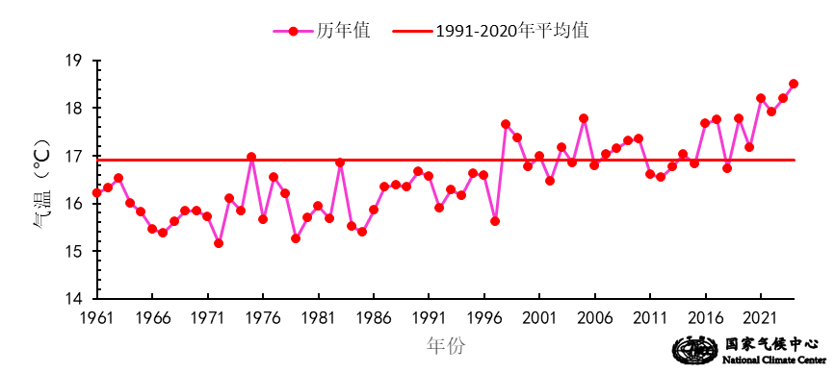

图1 9月全国平均气温历年变化（1961－2024年）
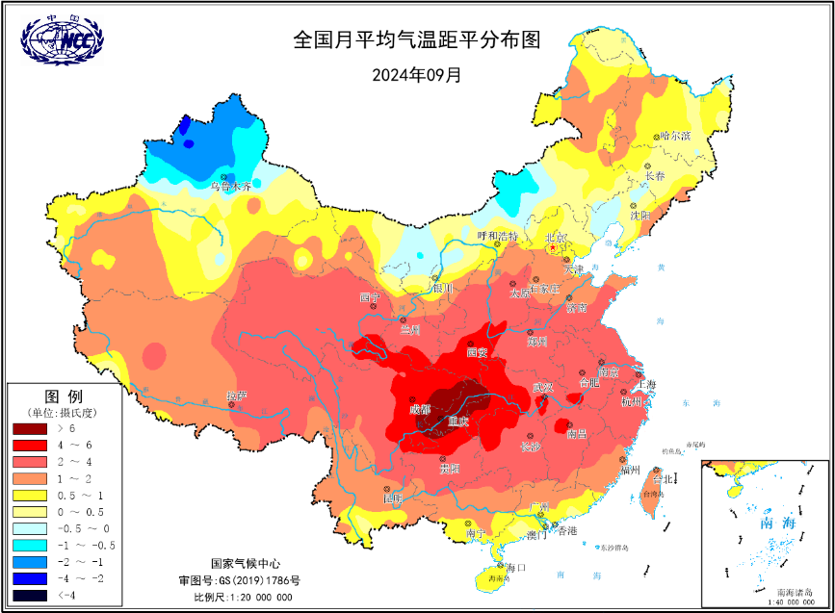
图2 2024年9月全国平均气温距平分布
2．全国平均降水量较常年同期明显偏多
9月，全国平均降水量78.7毫米，较常年同期（65.3毫米）偏多20.4%（图3）。从空间分布看，华北北部、西南地区东部、华南沿海地区及内蒙古中部、青海东部、甘肃中部、安徽北部、江苏大部、浙江东部、福建东部等地降水量在100毫米以上，其中安徽北部、江苏南部、浙江北部、四川中部局部及华南沿海等地降水量为200～400毫米，海南和台湾在400毫米以上（图4左）；与常年同期相比，西北大部、华北北部及内蒙古大部、新疆东南部、西藏西部、江苏大部、安徽北部、四川中南部、湖南南部、广西西南部、海南、台湾等地降水量较常年偏多5成至2倍，局地偏多2倍以上。全国其余大部地区降水量较常年同期偏少，华中大部、西南地区西部及黑龙江西部、新疆西南部、西藏东南部、江西北部和山东部分地区偏少5至8成，局部偏少8成以上（图4右）。
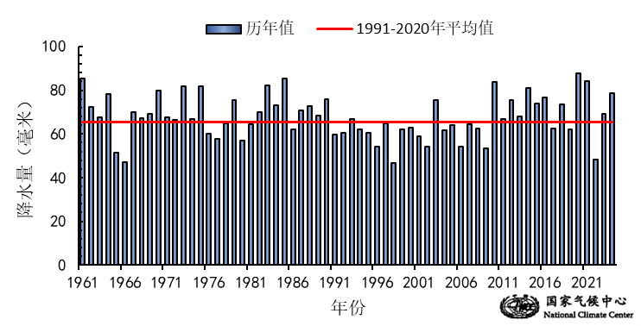
图3 9月全国平均降水量历年变化（1961－2024年）
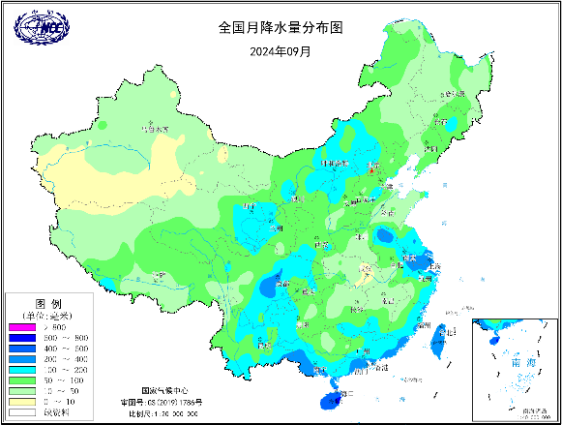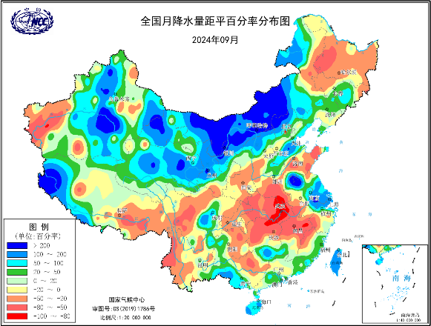
图4 2024年9月全国降水量分布图（左）及降水量距平百分率分布图（右）
3．西南地区东部日照时数常年同期明显偏多
9月，除宁夏南部、甘肃局部日照时数不足100小时外，其余大部地区普遍有100～300小时，西藏西部局部超过300小时（图5）。与常年同期相比，华北北部、西北地区中部和东部及内蒙古中部和西部等地日照时数偏少60～90小时，宁夏大部、内蒙古中部和西部偏少60小时以上；西南地区东部、华中中部及安徽南部、江西北部、内蒙古东部等地偏多30～60小时，西南地区东部偏多60小时以上；全国其余大部地区接近常年同期（图6）。
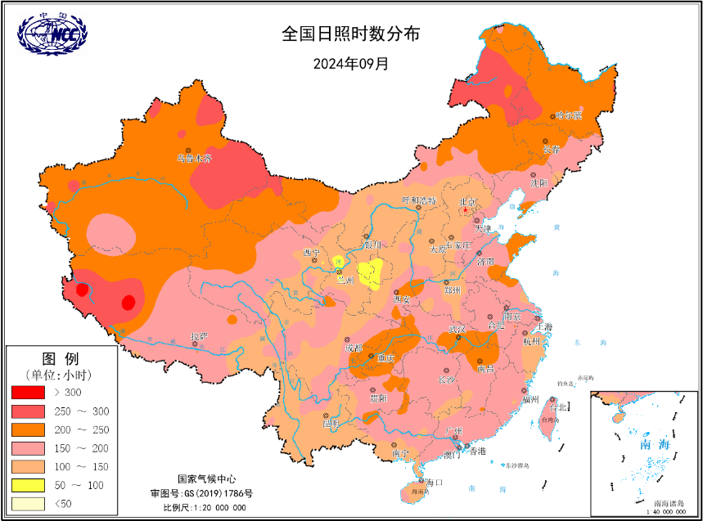
图5 2024年9月全国日照时数分布（小时）
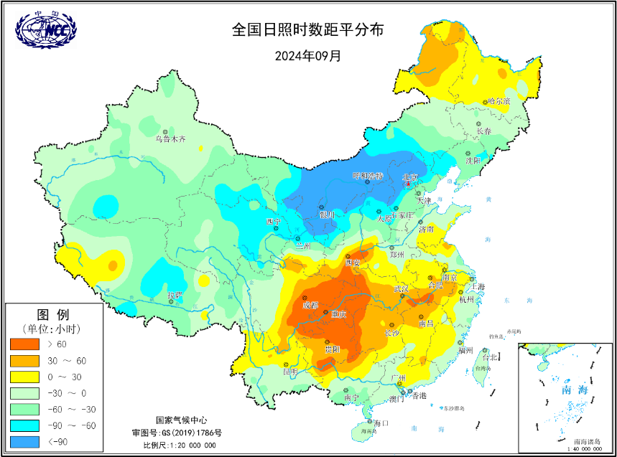
图6 2024年9月全国日照时数距平分布（小时）
二、极端气候事件监测及灾害影响评估
1．月极端事件监测
9月，全国共有108个国家级气象站日最高气温达极端事件监测标准（图7），主要分布在川渝及长江中游沿线地区，其中湖北远安（42.6℃）、湖北枝江（40.1℃）、湖北石首（38.9℃）等5站达到或突破历史极值;全国47个国家级气象站日降水量达极端事件监测标准（图8），其中安徽砀山（380.2毫米）、福建平潭（322.8毫米）、江苏建湖（249.4毫米）等10站日降水量超历史极值。
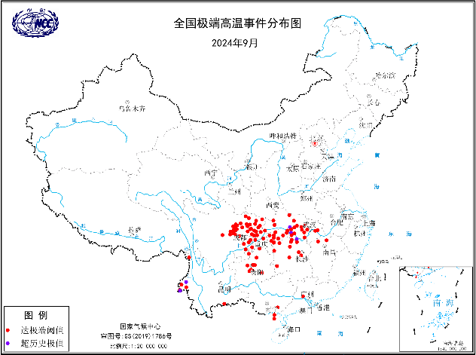
图7 2024年9月全国极端高温事件分布图
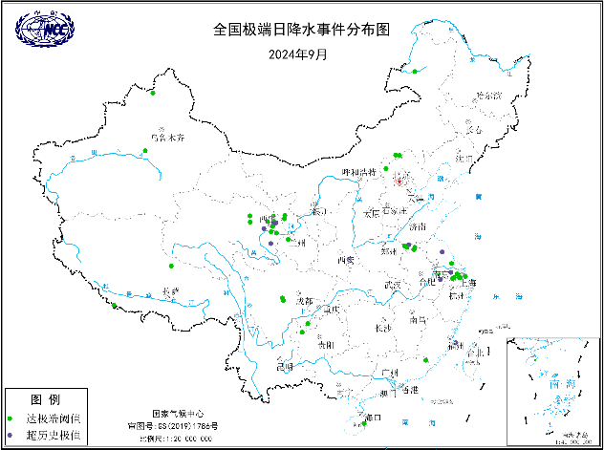
图8 2024年9月全国极端日降水事件分布图

2．3个台风登陆我国，超强台风“摩羯”重创华南
9月，西北太平洋及南海有8个台风生成，较常年同期（5个）偏多3个；3个台风登陆我国，较常年同期（1.7个）偏多1.3个（图9）。
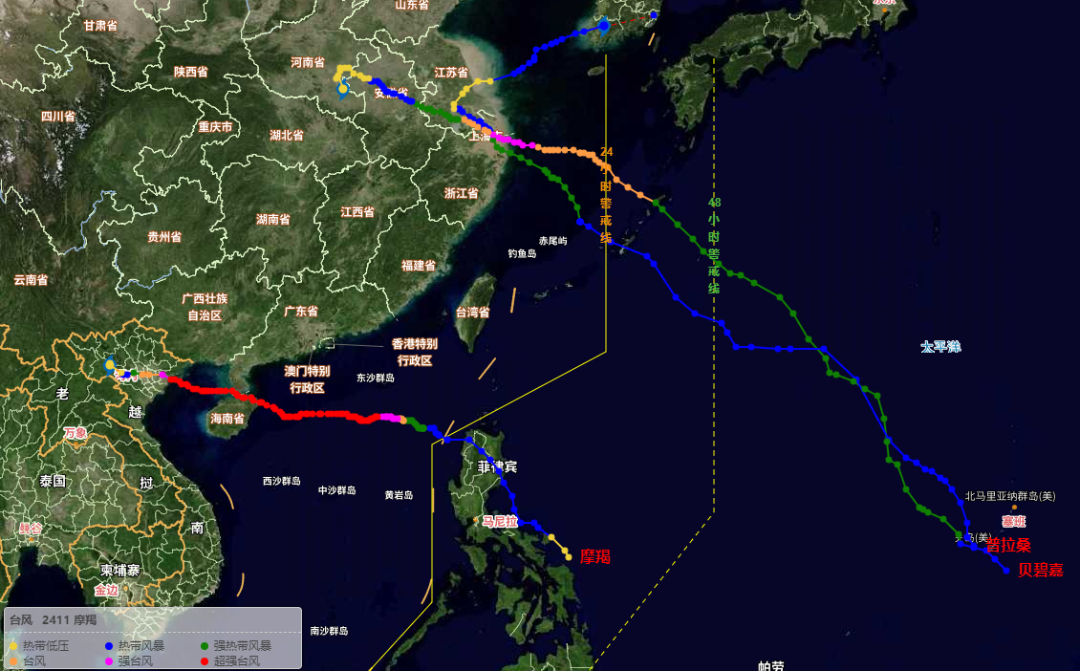
图9 “摩羯”、“贝碧嘉”和“普拉桑”台风路径图（中央气象台台风网）
6日，第11号台风“摩羯”先后以超强台风级登陆海南（62米/秒,17级以上）和广东（58米/秒,17级），是秋季登陆我国的最强台风，具有爆发式增强、风灾严重等特征。“摩羯”移入南海后，16小时三级跳（4日07时到23时），从强热带风暴级加强至超强台风级，超强台风级强度维持64小时；受“摩羯”影响，海南岛北部、雷州半岛局地及南海北部、北部湾北部的部分浮标站阵风风力达15～17级，海南文昌龙楼镇最大阵风66.7米/秒（17级以上）。台风“摩羯”长时间以超强台风级强度影响海南、广东和广西等地，破坏力极大，对电网系统、交通运输、农业生产，居民生活等造成严重影响。
16日，第13号台风“贝碧嘉”以强台风级登陆上海浦东（42米/秒），是1949年以来上海登陆强度最大的台风，华东中部及河南东部等地出现强风雨，浙江舟山局地风力达15～17级。台风“贝碧嘉”引发的强风雨天气，对上海、江苏、浙江、安徽、河南和山东等地交通运输、农业生产和居民生活造成严重影响。
19日，第14号台风“普拉桑”先后在浙江岱山和上海奉贤登陆，具有移动速度快和强风雨影响区域集中等特征。“普拉桑”在“贝碧嘉”之后，很短时间内再次在上海、江苏和浙江等地引起强风雨天气，对当地的农渔业生产、交通运输和居民生活造成了较大影响。

3．暴雨过程频繁，致灾性强
9月，受台风（或暖湿气流）和冷空气等影响，我国共发生7次暴雨过程影响。其中，6－8日和16－18日暴雨过程综合强度等级达到中等（图10），其余5次分别为低或较低。47个国家级气象站日降水量达到极端事件监测标准，其中安徽砀山（380.2毫米）等10个站日降水量突破历史极值。甘肃、安徽、河南、内蒙古、四川等多地出现城市洪涝、山洪及泥石流、滑坡等灾害。
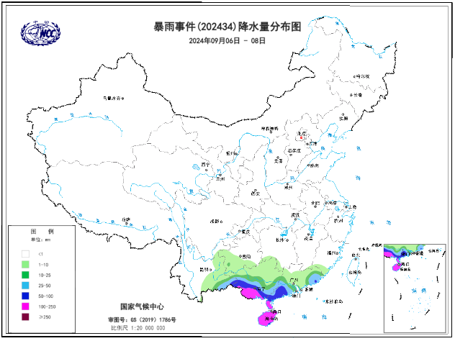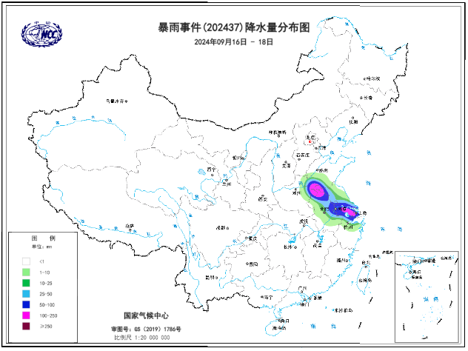
图10 2024年9月6－8日（左）和16－18日（右）暴雨过程降水量分布图

4．南方出现持续高温天气，川渝及长江中游沿线气象干旱持续发展
9月，全国平均高温日数（1.9天）为1961年以来历史同期最多（图11）。高温影响范围主要分布在华南北部、江南大部及川渝地区，重庆80%的国家级气象站出现40℃以上高温。7月3日以来的南方大范围高温过程持续至9月14日，综合强度为1961年以来历史第二强（仅次于2022年）。
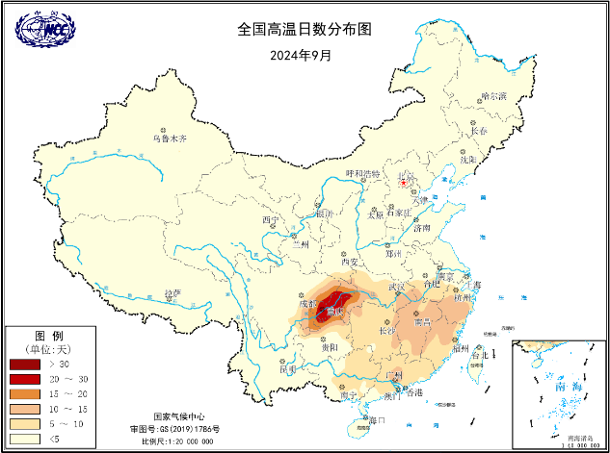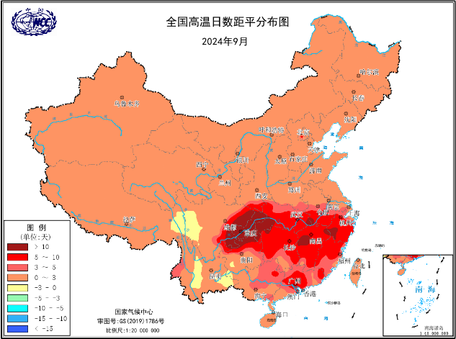
图11 2024年9月全国高温日数（左）及距平（右）分布图
受高温少雨影响，川渝以及长江中游等地气象干旱持续发展。月底，四川西部、重庆大部、河南南部、湖北大部、湖南北部、江西北部、贵州东部、云南西北部等地有中等及以上程度气象干旱，其中四川西部、云南西北部、湖北南部、湖南北部、江西西北部等地有重旱，局部地区特旱（图12）。
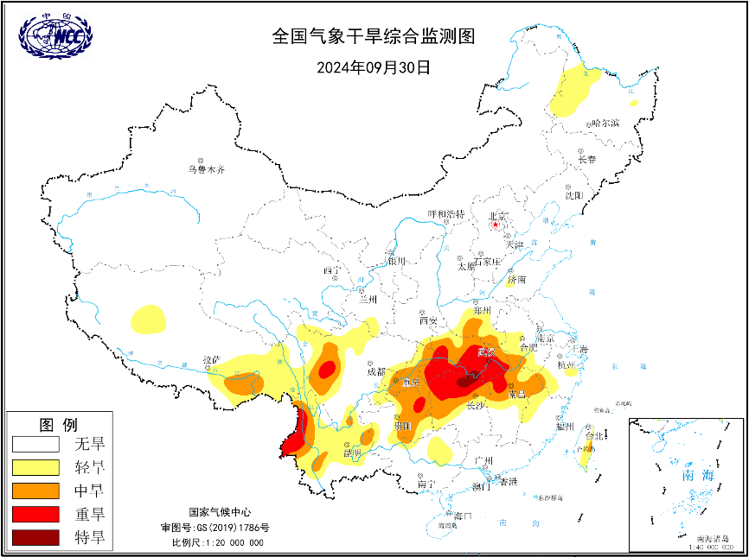
图12 2024年9月30日全国气象干旱综合监测图

5．2次冷空气过程影响我国
9月，2次冷空气过程影响我国（20－23日、29日－10月3日）。其中，9月29日－10月3日为寒潮天气过程。受其影响，中东大部及西北地区大部普遍降温8～14℃，西北东部、华北、黄淮北部及内蒙古中东部、辽宁西部、重庆南部等地降温超14℃（图13）。中东大部地区气温由前期显著偏高转为偏低1～4℃，内蒙古东北部等地发生雪灾。
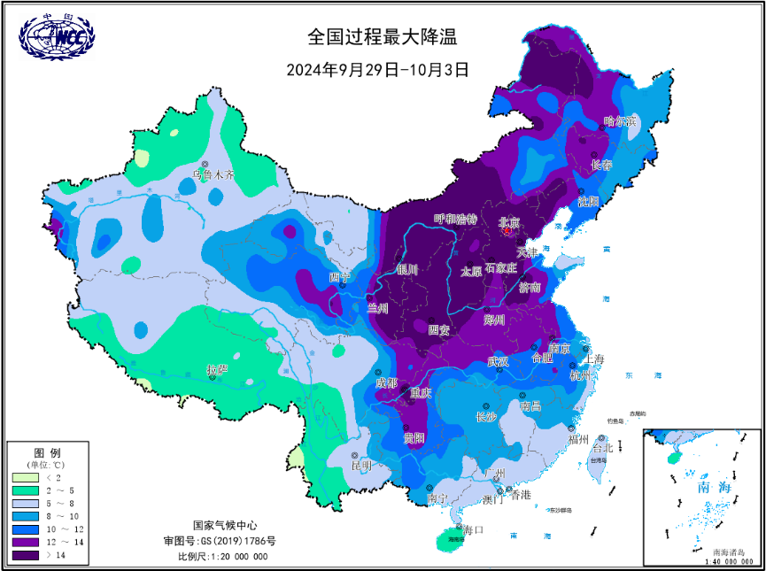
图13 2024年9月29日－10月3日全国过程最大降温分布图
三、气候专题影响评价
1．气候对农业影响
9月，东北地区气温接近常年或略偏高，日照总体正常，大部土壤墒情适宜，利于一季稻、春玉米、大豆等秋收作物灌浆成熟和收获晾晒。19－23日，黑龙江西部、吉林北部出现初霜冻，初霜期接近常年或略偏早，但霜冻持续时间较短，且大部作物已成熟，仅对局部贪青晚熟农作物正常灌浆成熟略有不利。
西北地区东南部、华北南部和黄淮大部光热充足，土壤墒情适宜，水热条件利于夏玉米、夏大豆等秋粮后期产量形成和棉花吐絮采摘。上中旬，西北地区东北部、华北北部多雨寡照，局地雨量较大、低洼农田出现渍涝；连阴雨不利于马铃薯收获和晾晒储存，宁夏等地部分地区田间喜湿性病害发展蔓延。17－19日，受台风“贝碧嘉”影响，山东菏泽、济宁、枣庄以及河南商丘、周口等地出现强风雨天气，土壤过湿导致秋收作业短暂受阻，部分玉米、花生、红薯倒伏或受淹。28－30日，华北南部以及河南西部、陕西大部降水量普遍有25～100毫米，较强降水导致秋收作业短暂受阻，但降水补充农田土壤墒情，陕西南部旱情解除，利于冬小麦适期播种。
四川盆地东部、长江中下游地区持续晴热高温天气，对一季稻灌浆乳熟、晚稻孕穗抽穗、棉花裂铃吐絮以及经济林果生长发育不利，灌溉条件偏差地块的水稻、玉米遭受高温逼熟，棉花早衰，柑橘出现日灼，同时影响部分油茶果实膨大和油脂转化；但晴好天气利于江汉、江南北部、西南地区成熟作物收获晾晒。5－11日台风“摩羯”及15－20日台风“贝碧嘉”、18－21日台风“普拉桑”先后给华南及华东沿海地区带来强风雨天气，部分农田遭受洪涝灾害，水稻、玉米、甘蔗等作物倒伏或受淹，经济林果折枝、落果，海南晚稻收获受阻，网箱、围栏等渔业设施受损。下旬江南晚稻产区出现轻至中度寒露风天气，大部晚稻已齐穗，影响总体较小。28－30日，四川东部、重庆大部、贵州西部、湖北西部出现25～100毫米降水，农业干旱解除，利于油菜播种育苗。
2．气候对植被影响
极轨气象卫星监测显示：9月，东北北部、江南南部、华南北部及内蒙古中部和东部、新疆北部、甘肃中部、四川中部、山东大部、河北南部、等地植被长势较去年同期偏好；西南大部、西北大部、华北西部、华中北部、华东中部及辽宁中部、西藏中部和东部、海南大部等地植被长势较去年同期偏差；全国其余大部地区植被长势接近去年同期（图14）。
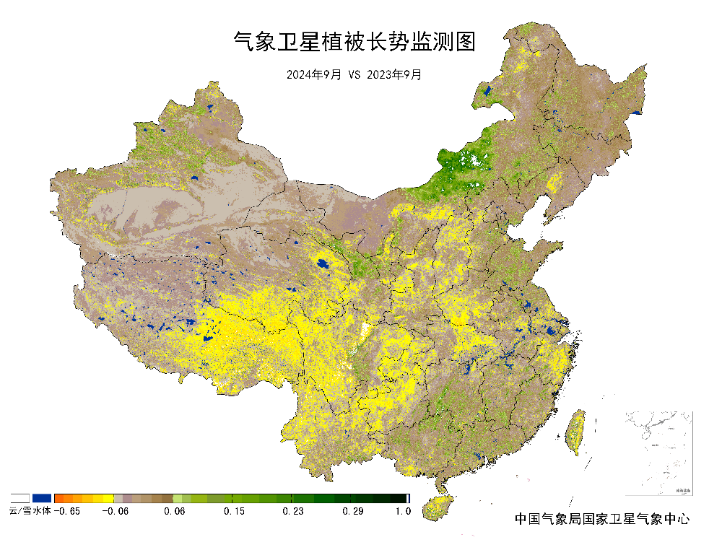
图14 2024年9月与2023年9月气象卫星植被长势监测对比
3．气候对水资源影响
根据降水-径流关系统计模型对7月我国七大江河流域水资源情势估算结果表明，长江、海河、淮河、黄河、辽河、松花江、珠江流域径流深分别为48.6毫米、5.5毫米、25.2毫米、11.0毫米、12.3毫米、10.1毫米、96.2毫米。与常年值相比，海河、淮河、黄河、辽河、珠江流域分别偏多51.2%、14.6%、22.7%、22.9%、31.2%，长江、松花江流域分别偏少1.7%、14.3%（图15）。
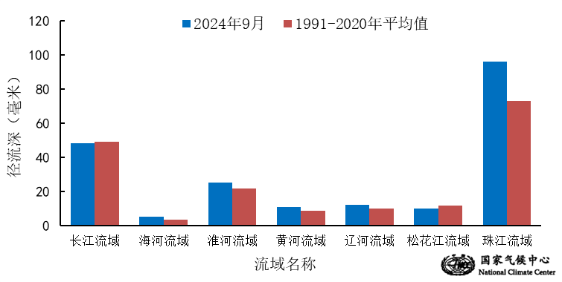
图15 2024年9月我国主要江河流域平均径流深及与常年同期比较

对全国主要大Ⅰ型（个别为大Ⅱ型）水库上游流域9月降水量距平百分率分析表明：75座水库中有40座水库上游流域降水量较常年同期偏多，其中13座水库偏多5成以上，广西壮族自治区澄碧河水库和河北省官厅水库上游流域降水量较常年同期偏多1倍以上；有35座水库上游流域降水量较常年同期偏少，其中12座偏少5成以上，湖北省白莲河水库及河南省南湾水库、宿鸭湖水库和鸭河口水库上游流域降水量较常年同期偏少8成以上（图16）。
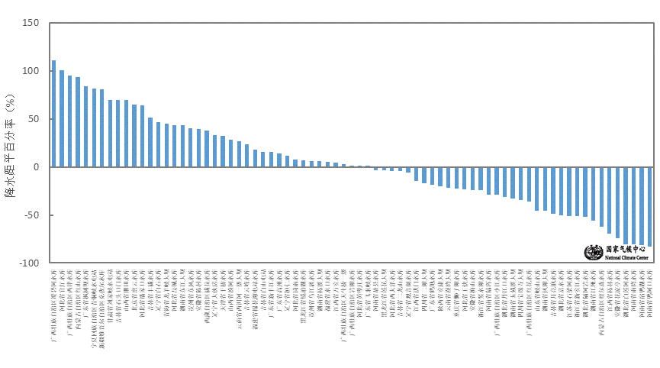
图16 2024年9月全国主要大Ⅰ型水库上游流域降水量距平百分率（%）

4．气候对人体影响
9月，全国大部地区舒适日数普遍在15天以上，其中西北地区东部、华北大部、华中北部、华东北部及辽宁南部、云南大部、贵州大部、四川中部等地超过20天；黑龙江西北部、内蒙古东部、青海南部、西藏大部舒适日数不足5天；全国其余地区在5～15天之间。与常年同期相比，华南大部、江汉、江南、江淮、黄淮南部及四川东部、重庆等地舒适日数较常年同期偏少3～6天，江汉、江南、江淮及四川东部、重庆、广东大部、海南等地超过6天；东北中部、西北部分地区和青藏高原东南部等地舒适日数偏多3～6天，局部地区超过6天（图17）。
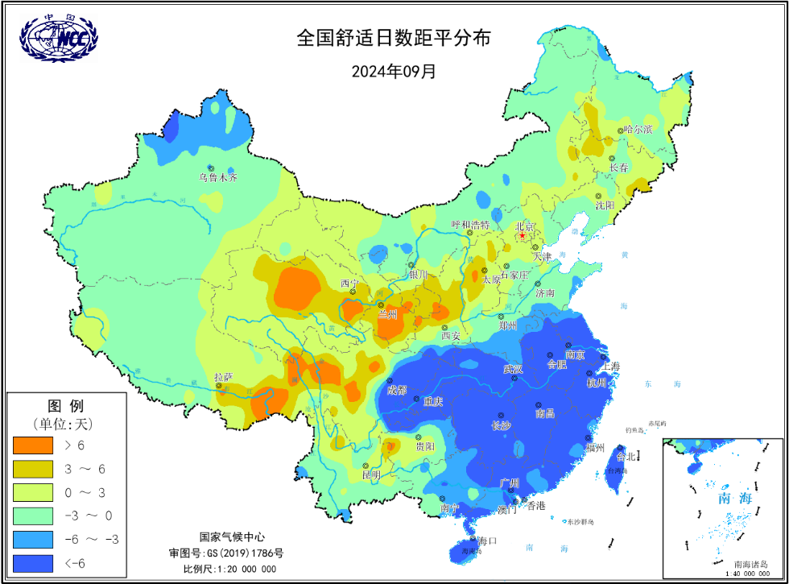
图17 2024年9月全国舒适日数距平分布（天）
5．气候对交通影响
9月，对我国交通运输影响较大的天气气候事件主要为台风和暴雨洪涝等。
受台风“摩羯”影响，5－7日，海南进出岛旅客列车全部停运；广东和广西等地部分列车停运；6－8日，海口美兰国际机场和三亚凤凰国际机场航班全部取消，机场关闭；广西南宁取消航班120架次，航班调时14架次；4－8日，广东湛江徐闻港停运，琼州海峡客滚运输全线停运，大量车辆滞留在徐闻港；海南、广东和广西等多地高速公路采取临时封闭措施；海南的港北大桥、太阳河大桥和广东的东海大桥、海湾大桥、南三大桥、海陵岛跨海大桥等多座桥梁实施交通管制。
15－18日，受台风“贝碧嘉”影响，上海共181条道路积水，684条车道交通受到影响，取消铁路客运577列次，取消航班1461班次，取消轮船航班39班次，关闭东海大桥、长江大桥共两座；江苏超2万艘船只回港避风。
19－21日，受台风“普拉桑”影响，浙江宁波、舟山、台州、温州等多地水上航线全线停航，超4000艘船只回港，长江南京段全线停航，江苏江阴港渡线停运，在港避风的船只达942艘，上海轮渡共停运26班次；上海金山铁路采取临时停运措施，长三角铁路部分采取临时封闭或限速运行措施。
21－22日，受局地暴雨影响，海南进出岛旅客列车、海南环岛高铁、海口市域列车部分车次采取限速运行、调整运行区段或停运等措施。
6．大气环境容量评价
9月，东北地区西部、西北地区中部、西南部分地区、华东和华南沿海及内蒙古大部、新疆东部、西藏中部、山西西北部、河南中西部等地大气环境容量超过4.5吨/天/平方公里，大气对污染物的清除能力较强；其中，其中西北地区中部局部及内蒙古北部、新疆东部、台湾等地大气环境容量超过5.5吨/天/平方公里，大气对污染物的清除能力很强；全国其余大部地区为2.5～4.5吨/天/平方公里, 大气对污染物的清除能力一般（图18）。
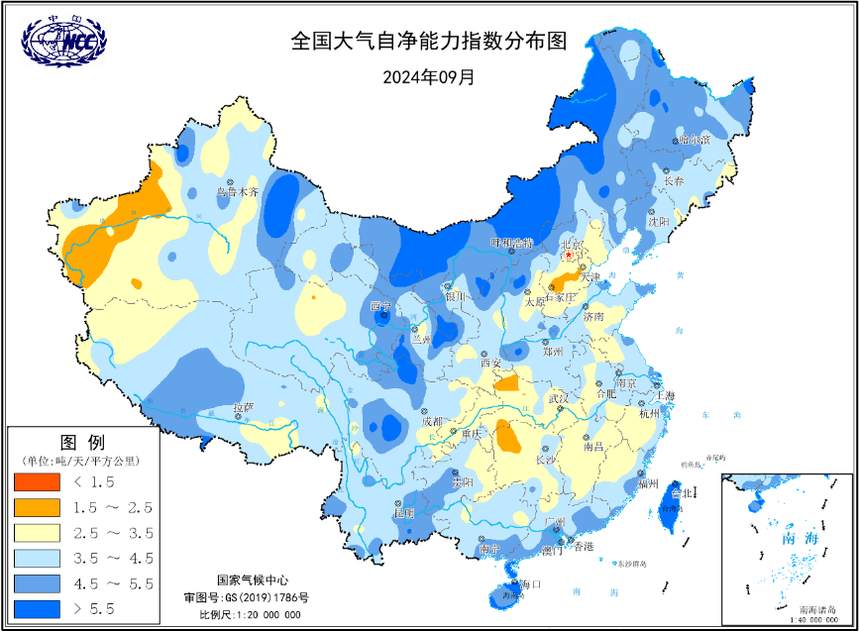
图18 2024年9月全国平均大气环境容量分布（吨/天/平方公里）
四、下月预评估
1．预计10月，受阶段性强冷空气影响，10月上旬我国大部地区气温较常年同期明显偏低。建议防范大风和低温霜冻对秋粮作物成熟造成的危害和减产风险，加强秋收作物产量形成后期管理，做好设施农业和畜牧业的防风保暖工作。
2．预计10月，西北地区中部、西南地区西部、西藏东部等地降水明显偏多。建议关注部分地区阶段性强降水可能引发的中小河流洪水、山洪、城乡洪涝及滑坡、泥石流等次生灾害及其影响，提前做好隐患点巡查排查和防灾应急预案，农区建议关注连阴雨天气，及时疏通沟渠，排除田间积水，防范农田渍涝风险。
3．预计10月，华东中南部、华中中南部、华南北部、西南地区东部等地降水较常年同期偏少，存在气象干旱发生或发展风险。建议相关部门密切监视气象干旱发展态势，加强水源管理和调控，做好节水防旱工作；同时，风干物燥，林火风险等级高，需加强野外用火管理，做好林火防范措施。
4. 预计10月，西北太平洋和南海海域将有2～4个热带气旋生成，其中1～2个可能影响我国沿海地区，建议沿海地区防范台风及其带来的强降水、大风和风暴潮灾害，做好防台各项应对措施。
表1 2024年9月全国各省（区、市）月平均气温和降水量特征量统计
要素  地区(站) | 气温（℃） | 气温距平（℃） | 降水量  （毫米） | 降水量距平百分率（%）
全国 | 18.5 | 1.6 | 78.7 | 20.4
北京 | 19.9 | 0.5 | 76.9 | 32.5
天津 | 22.0 | 0.5 | 92.0 | 83.9
河北 | 20.9 | 1.0 | 83.5 | 67.8
山西 | 19.7 | 2.8 | 75.0 | 12.3
内蒙古 | 14.6 | 0.2 | 89.0 | 140.2
辽宁 | 18.7 | 0.4 | 57.7 | 11.9
吉林 | 15.6 | 0.5 | 66.4 | 14.7
黑龙江 | 14.5 | 0.5 | 40.4 | -31.7
上海 | 27.7 | 3.2 | 271.2 | 141.4
江苏 | 26.4 | 3.3 | 186.4 | 113.3
浙江 | 27.5 | 3.0 | 156.7 | 17.2
安徽 | 26.2 | 3.3 | 108.3 | 33.0
福建 | 27.1 | 1.6 | 177.4 | 38.0
江西 | 28.1 | 3.1 | 56.1 | -31.7
山东 | 23.4 | 2.0 | 50.2 | -14.7
河南 | 24.1 | 2.6 | 61.3 | -19.4
湖北 | 27.0 | 3.9 | 31.3 | -64.2
湖南 | 27.1 | 3.2 | 66.2 | -16.4
广东 | 27.9 | 0.8 | 211.6 | 26.2
广西 | 27.2 | 1.2 | 143.1 | 22.9
海南 | 27.7 | 0.6 | 530.3 | 73.3
四川 | 24.6 | 4.6 | 144.2 | 12.2
重庆 | 29.6 | 6.2 | 77.6 | -37.4
贵州 | 24.1 | 3.0 | 89.5 | -12.9
云南 | 21.7 | 1.5 | 119.6 | -5.8
西藏 | 12.9 | 2.0 | 58.4 | -6.7
陕西 | 22.4 | 4.0 | 77.8 | -22.2
甘肃 | 17.0 | 2.3 | 74.2 | 25.8
青海 | 12.3 | 3.0 | 101.5 | 80.9
宁夏 | 16.5 | 1.1 | 79.8 | 89.6
新疆 | 16.7 | -0.4 | 19.4 | 45.9
注：全国月平均气温和月降水量采用面积加权平均计算得到。

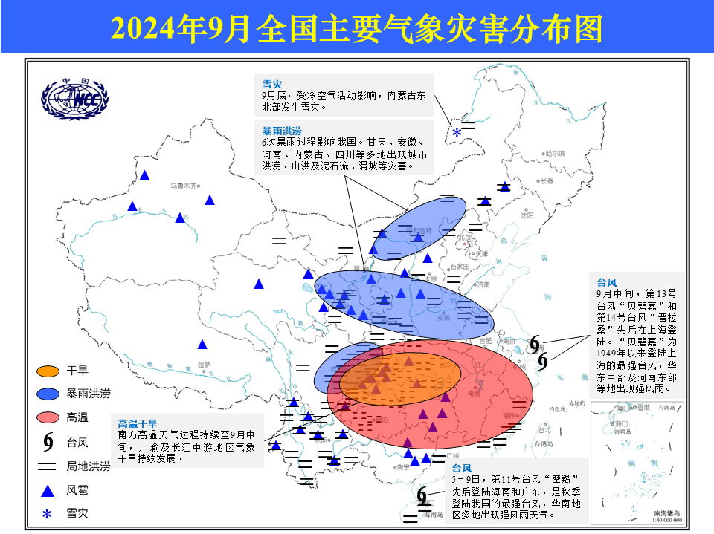
2024年9月全国主要气象灾害分布图

主班：刘远 支撑班：洪海旭 签发：郭艳君

